Planbeskrivning
som tillhör Ändring av detaljplan för Lövkojan 5 och 6 Oxelösunds kommun, Södermanlands län.

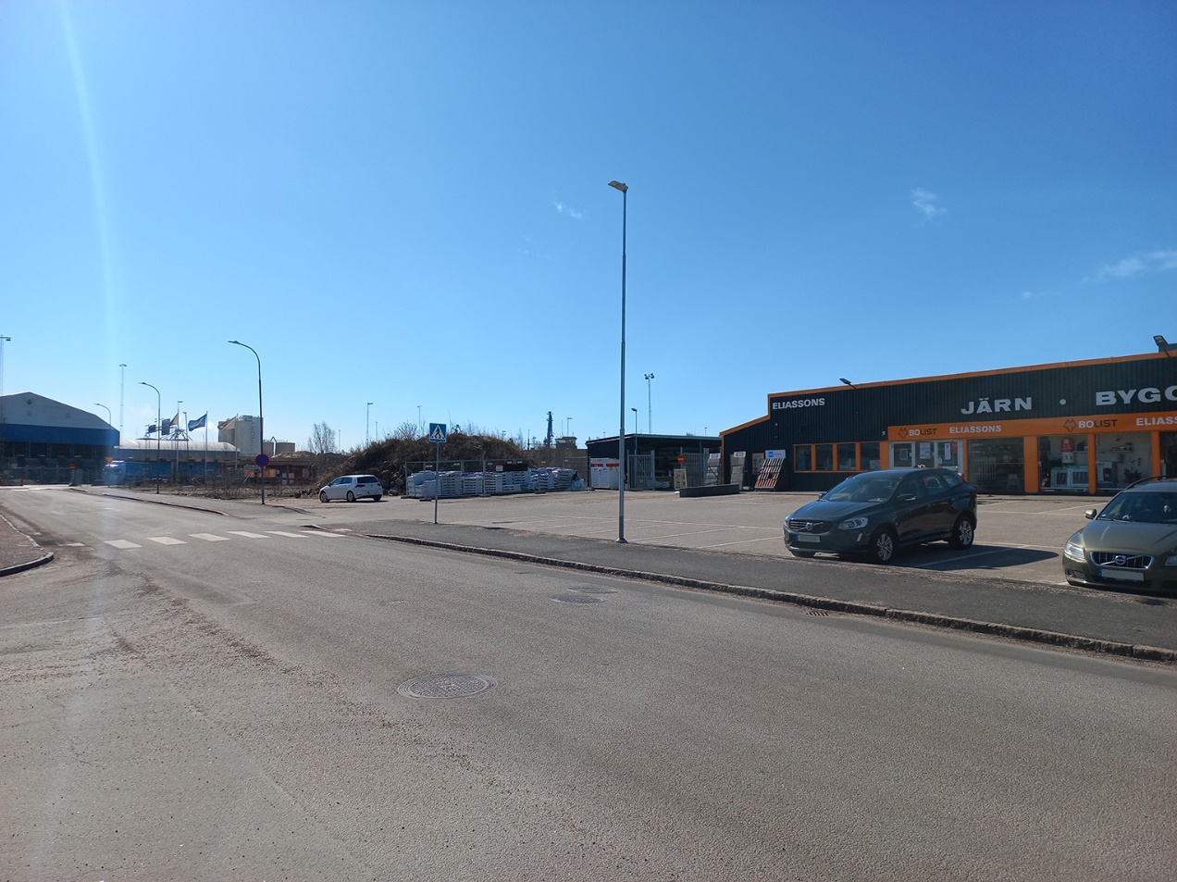
Förord
Vad är en detaljplan?
En detaljplan styr hur mark- och vattenområden får användas inom ett visst område, exempelvis till ändamålen bostäder, handel eller kontor. Det går även att reglera saker såsom husstorlek, hushöjd och vilket avstånd huset skall ha till tomtgräns.

En detaljplan består av en plankarta som är juridiskt bindande samt en planbeskrivning som inte har någon egen rättsverkan. Det är plankartan som reglerar själva markanvändningen och bebyggelsen.

För att underlätta förståelsen för planförslaget och dess innebörd finns denna planbeskrivning. Den redovisar bland annat syfte, förutsättningar, eventuella konsekvenser samt hur planen ska genomföras.

Detaljplaneprocessen
Planprocessen får sin start när exempelvis kommunen själv, enskilda byggherrar, exploatörer eller enskilda personer inkommer med en begäran om att få göra eller ändra en detaljplan. Miljö- och samhällsbyggnadsnämnden ger uppdrag till förvaltningen att ta fram ett förslag till detaljplan.
Samråd sker med länsstyrelsen, myndigheter, föreningar och enskilda som har ett väsentligt intresse avseende aktuell planläggning. Samrådets syfte är att förbättra beslutsunderlaget genom att samla in kunskap och synpunkter kopplat till aktuellt planområde. Inkomna synpunkter sammanställs och kommenteras i en samrådsredogörelse. Vid ändring av detaljplan är det endast synpunkter på ändringarna som är föremål för samråd och därmed kan beaktas.
Granskning innebär att kommunen ger möjlighet för myndigheter och sakägare att lämna synpunkter på det slutgiltiga planförslaget. Efter granskningstidens slut sammanställs dessa synpunkter i ett granskningsutlåtande.
Tidsplanen för detaljplanearbete kan variera kraftigt i längd beroende på händelseutvecklingen med utredningar och samrådsprocess.
Denna ändring av detaljplan handläggs med standardförfarande, se illustration nedan.

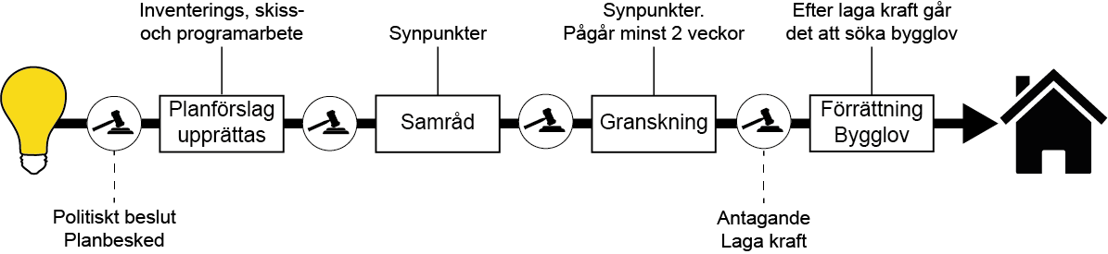

1 Inledning

Planens syfte och huvuddrag
Ändringens syfte är att justera tillåten högsta byggnadshöjd för att möjliggöra en ny verkstad med maskinverksamhet med koppling till angränsande Oxelösunds hamn Ändringen ska även möjliggöra en utveckling av befintlig verksamhet inom planområdet. Även prickmarken ses över då den bedöms onödigt omfattande utifrån dagens förutsättningar på platsen.
Planförslaget innebär i huvuddrag att:
- Högsta tillåtna byggnadshöjd på 8 meter stryks och ersätts med högsta tillåtna nockhöjd på mellan 10 och 15 meter i olika delar inom planområdet.
- Prickmarken tas bort i Lövkojans västra, östra och södra del. Längs med Timmermansgatan ligger den kvar.
- Gällande tomtindelning 0481K-1310 upphävs.
- Byggrätten i den underliggande stadsplanen kvarstår genom införandet av största tillåtna byggnadsarea.

Planhandlingar

Planen omfattar följande handlingar:
- Plankarta i skala 1:1000 (A3) med bestämmelser
- Planbeskrivning (denna handling)
- Fastighetsförteckning (finns tillgänglig på miljö- och samhällsbyggnadsförvaltningen)

Utredningar
Inga utredningar har tagits fram till denna ändring.
Bakgrund
Lantmännen Förvaltningsfastigheter AB begärde planbesked för fastigheten Lövkojan för att skapa förutsättningar för att kunna uppföra en ny verkstad för sin maskinverksamhet. Miljö- och samhällsbyggnadsnämnden gav positivt planbesked 2023-03-21. Beslutet fattades på delegation av Planarkitekt i enlighet med Miljö- och samhällsbyggnadsnämndens delegationsordning.
I arbetet med ändringen har grannfastigheten Lövkojan 5s ägare Eliassons Järn visat intresse på liknande ändringar. Miljö- och samhällsbyggnadsförvaltningen har bedömt att det är lämpligt att man genomför revideringar av den äldre stadsplanen inom samma ändring.
Ändringar i en detaljplan kan göras om ändringen är förenlig med den underliggande detaljplanens syfte och övriga planbestämmelser. Miljö- och samhällsbyggnads-förvaltningen bedömer att föreslagna justeringar är förenliga med det villkoret.
2 Plandata

Planområdets läge och avgränsning
Planområdet är drygt 8200 kvadratmeter och ligger i direkt anslutning till Oxelösunds hamn i centrala Oxelösund.
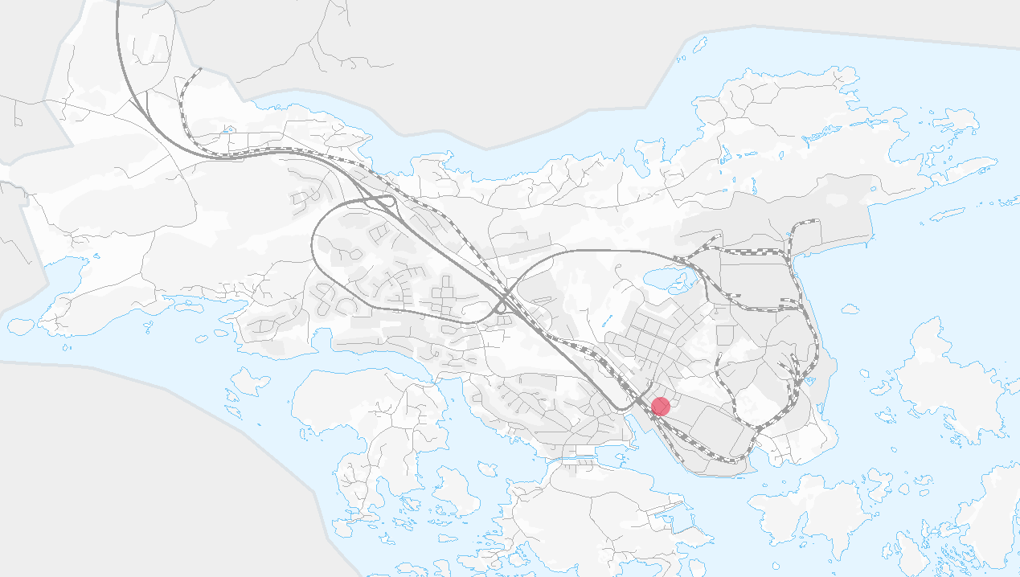
Planområdet markerad med röd cirkel, direkt norr om Oxelösunds hamn.
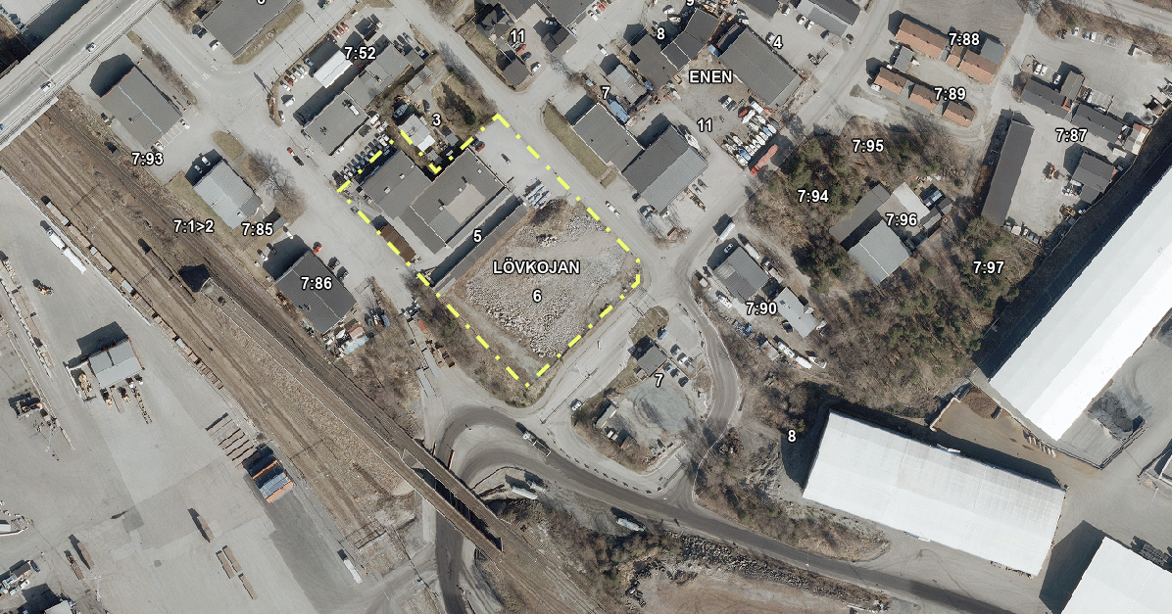
Planområdet markerat med gul streckad linje.

Markägoförhållanden
Det aktuella planområdet omfattar fastigheten Lövkojan 6 som ägs av Lantmännen Förvaltningsfastigheter AB och fastigheten Lövkojan 5 som ägs av Eliassons Järn AB.

3 Tidigare ställningstaganden

Översiktliga planer
Översiktsplan för Oxelösunds kommun, Oxelösund 2030, vann laga kraft 2018-07-11. Översiktsplanens funktion är att fungera som ett strategiskt vägledande dokument och planeringsunderlag inför kommande beslut i olika bygg- och tillståndsärenden.
Planområdet ligger inom område ”Stålbyn” och är utpekat för verksamheter. Kommunens viljeriktning är att områdets industrifunktion bevaras och utvecklas.

Detaljplaner, områdesbestämmelser, förordnanden
För området gäller förslag till ändring av och tillägg till stadsplanen för kv Lövkojan, antagen 1963. Användningen i gällande detaljplan är Jm - Område för småindustriändamål. Föreskriven högsta byggnadshöjd är 8 meter. Byggrätten är inte närmare reglerad än att det längs med användningsgränsen ligger cirka 8 - 11 meter prickmark. Mark som får bebyggas inom planområdet är drygt 5300 kvadratmeter.

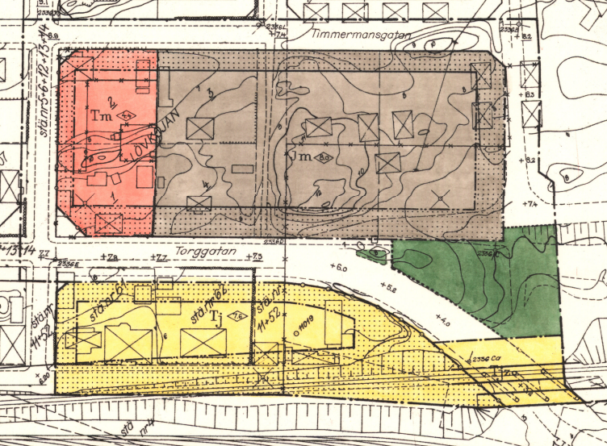
Utsnitt ur gällande stadsplan, 04-OXS-57. Fastigheten Lövkojan 6 ligger i den högra delen av Jm-området. Ungefärligt planområdet markerat med orange linje. Den gällande stadsplanen är till stora delar utsläckt av andra planer men gäller inom kvarteret Lövkojan samt för Timmermansgatan (röd linje).

Tomtindelning
För Lövkojan 5 och 6 gäller tomtindelning 048K-1310. Tomtindelningen innebär att fastighetsreglering inte kan ske utan att tomtindelningen upphävs.

Riksintressen
Planområdet angränsar till riksintresse för Oxelösunds hamn men bedöms inte påverka riksintresset negativt då användningen är ett komplement till hamnen.

50 meter söder om planområdet passerar järnväg av riksintresse. Riksintresset bedöms inte påverkas utifrån att tillåten användning, småindustri, inte ändras. Avstånd till järnvägen är fortsatt stort.

Riksintresse för väg är utpekat söder om planområdet, på Torggatan. Denna väg används dock inte av hamnen, som riksintresset leder till. I stället används Skeppargatan, öster om planområdet. Ingen av vägarna bedöms dock påverkas av föreslagna ändringar.
Hela Oxelösunds kommun omfattas av riksintresse för högexploaterad kust. Bebyggelse får endast tillkomma i anslutning till befintlig bebyggelse. Riksintresset bedöms inte påverkas negativt av föreslagna ändringar.

Undersökning och miljökonsekvensbeskrivning
Miljö- och samhällsbyggnadsförvaltningen har samrått undersökning om betydande miljöpåverkan med Länsstyrelsen. Ett genomförande av planen bedömdes inte innebära en betydande miljöpåverkan och en miljökonsekvensbeskrivning behöver därför inte tas fram. Länsstyrelsen delade kommunens bedömning. I planbeskrivningen ska omständigheter som talar för eller mot en betydande miljöpåverkan redovisas.

Omständigheter som talar emot betydande miljöpåverkan:
- Ändringen omfattar endast ändrad byggnadshöjd och justering av prickmarken på fastigheterna.

Omständigheter som talar för en betydande miljöpåverkan:
- Inga

Sedan undersökningen har planområdet utökats till att även inkludera Lövkojan 5. Miljö- och samhällsbyggnadsförvaltningens bedömning att planens genomförande inte leder till någon betydande miljöpåverkan kvarstår dock, trots utökningen.

En miljökonsekvensbeskrivning behöver därför inte upprättas.

I sitt yttrande på kommunens undersökning om behov av strategisk miljöbedömning anförde Länsstyrelsen att Miljökvalitetsnormer för vatten, markföroreningar och risk för översvämning skulle utredas och belysas i planbeskrivningen. Prövning i en ändring av detaljplan ska dock enligt Plan- och bygglagen endast omfatta den eller de planbestämmelser som läggs till, justeras eller tas bort. Kommunens bedömning är att inget av ovanstående påverkas av justeringen av de bestämmelser ändringen innebär. De ska därför inte prövas i ändringen av detaljplanen.

4 Förutsättningar
Området idag
Fastigheterna ligger i Stålbyn i centrala Oxelösund. I området ligger i huvudsak småindustrier, lager och byggvaruaffärer uppförda i senare tid. Dessa består av större lagerliknande lokaler med mindre intilliggande upplag och parkeringsytor. Ett antal villor finns kvar sedan innan området industrialiserades. Lövkojan 6 är plansprängd och idag endast en grusad yta. På Lövkojan 5 ligger byggvaruhuset Eliassons Järn. Infarten till Oxelösunds hamn passerar området. Direkt sydost om området ligger hamnen med dess tydliga industrikaraktär och storskalighet.
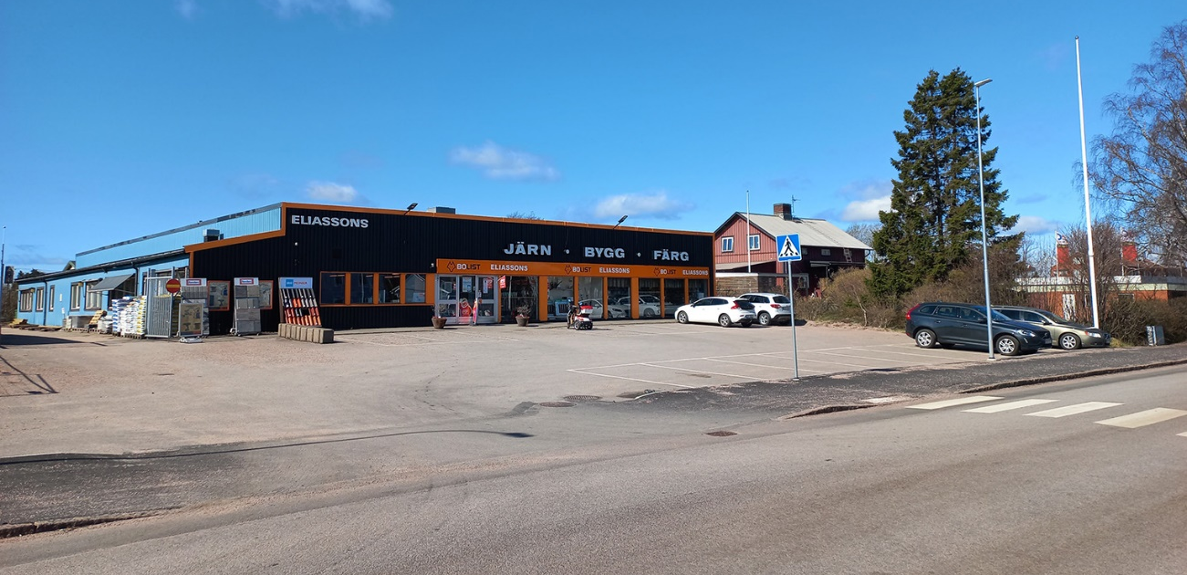
Lövkojan 5 sett från Timmermansgatan. I bakgrunden syns även villan på Lövkojan 3. Villan har en nockhöjd på 9 meter och ligger på mark som är planlagd för småindustri. Villan uppfördes dock före stadsplanen togs fram.

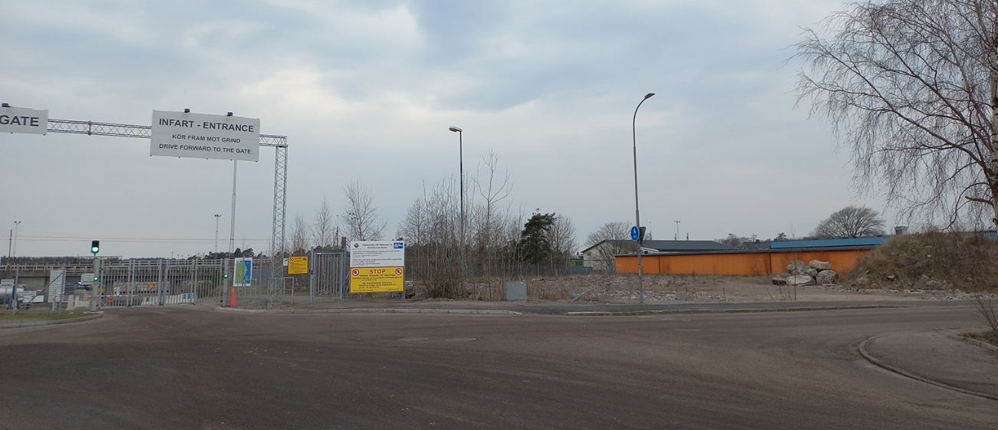
Lövkojan 6 sett från Skeppargatan. Till vänster syns infarten till Oxelösunds hamn.

Områdets historia
Under järnverkets framväxt bestod området av arbetarbostäder men i samband med hamnens expansion har dessa fått ge plats för vad som nu är ett område för småindustri. Villan på Lövkojan 3 är äldre, uppfört före 1898. Fram till 2019 utgjordes marken inom Lövkojan 6 av skog.
Fornlämningar
Det finns inga kända fornlämningar inom området. Om fornfynd eller fornlämning påträffas ska arbetet omedelbart avbrytas vad gäller fyndplatsen eller fornlämningen och dess närmaste omgivning. Anmälan ska omedelbart göras till Länsstyrelsen.

Service
Fastigheten ligger cirka 250 meter från Oxelösunds centrum. Därutöver finns en varierad service inom området Stålbyn.
Gator och trafik
Timmermansgatan och Skeppargatan passerar fastigheten där Skeppargatan fortsätter in på Oxelösunds Hamns område medan. På Skeppargatan transporteras farligt gods till hamnen.
Mark och vegetation
Fastigheten Lövkojan 6 består idag av en plansprängd grusad yta. Markvegetation saknas.

Geotekniska förhållanden
Planområdet består enligt översiktlig kartering från SGU av urberg och morän. Grundläggningsförhållanden bedöms som mycket goda.

Buller
Området är en bullerutsatt miljö på grund av dess närhet till Oxelösunds hamn och angränsande verksamheter.
Risk och säkerhet
Transport av farligt gods förekommer i anslutning till området.

Teknisk försörjning
Fastigheterna är anslutna till det kommunala VA-nätet.

5 Planförslag

Sammanfattning
Planförslaget innebär i huvuddrag att:
- Högsta tillåtna byggnadshöjd på 8 meter stryks och ersätts med högsta tillåtna nockhöjd på mellan 10 och 15 meter i olika delar inom planområdet.
- Prickmarken tas bort i Lövkojans västra, östra och södra del. Längs med Timmermansgatan ligger den kvar.
- Gällande tomtindelning upphävs.
- Byggrätten i den underliggande stadsplanen kvarstår genom införandet av största tillåtna byggnadsarea.

Föreslagen struktur, bebyggelse
Ändringen innebär att del av användningsområdet Jm i gällande detaljplan ändras avseende högsta tillåten byggnadshöjd och prickmarkens omfattning. För att möjliggöra en digital hantering har även kvartersmarken digitaliserats och tolkats till J₁ – Småindustri.

h₁ – Högsta nockhöjd är angivet värde i meter

Högsta tillåtna nockhöjd sätts till 15 meter inom hela fastigheten Lövkojan 6. Denna nockhöjd innebär att verkstad med service för bland annat fordon som används inne på angränsande Oxelösunds hamn blir möjligt. 15 meter är en höjd som förekommer i närheten på hamnens område och den bedöms därför som lämplig även inom planområdet, trots att det procentuellt är stor skillnad mot den tidigare detaljplanen.

Inom Lövkojan 5 föreslås olika högsta tillåtna nockhöjder. Närmast Lövkojan 6 sätts högsta tillåtna nockhöjd till 15 meter, samma som på Lövkojan 6. På befintlig butikslokal samt bygghall föreslås högsta tillåtna nockhöjd bli 10 meter. Det innebär möjligheten att inrymma ytterligare ett våningsplan i butiken samtidigt som påverkan på angränsande villatomt på Lövkojan 3 begränsas. Dagens högsta tillåtna byggnadshöjd på 8 meter skulle i realiteten kunna ge en större påverkan då man genom kreativa taklösningar kan uppnå en betydligt högre höjd än 10 meter. För den typ av verksamhet som är tänkt inom planområdet är dock nockhöjd en lämpligare reglering då taken ofta utförs platta eller med låg lutning.

Prickmark – Byggnad får inte uppföras

Planändringen innebär att den prickade marken inom planområdet minskas från 3000 kvadratmeter till 750 kvadratmeter. Prickmarken i den underliggande planen har inte motiverats närmare men den var samma i hela kvarteret. Sannolikt härstammar den dock från att hamnen tidigare använde Torggatan som infart och därför hade behov av ett skyddsavstånd. Bygglov har dock sedan planens antagande beviljats på prickad mark på angränsande fastigheter, längs med fastigheternas södra sida. Prickmarken längs med södra sidan föreslås därför utgå då den inte längre är aktuell. Syftet med att ta bort prickmarken är att skapa en större flexibilitet i planen.

Längs med Timmermansgatan föreslås prickmarken ligga kvar i ett 8 meter brett område och möter i sydost hamnens grind. Skälen till att den föreslås ligga kvar är trafiksäkerhet och enhetlighet. Timmermansgatan har en del tung trafik och i korsningen med Skeppargatan återfinns hamnens infart. Det är därför motiverat att ha kvar prickmark i detta område.

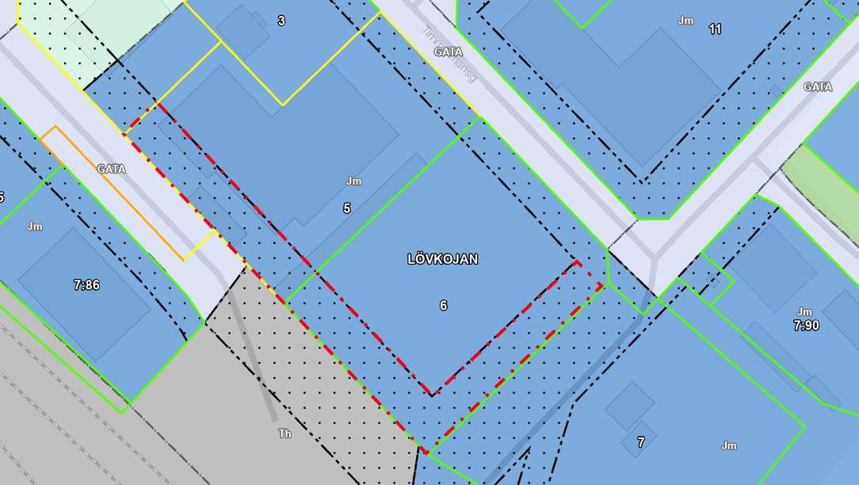
Inom rödstreckat område föreslås prickmarken utgå. Prickmark föreslås finnas kvar mot Timmermansgatan samt i korsningen.

e¹ – Största byggnadsarea är angivet värde i kvadratmeter

Eftersom byggrätten inte är reglerad i den underliggande planen innebär borttagandet av prickmarken en utökad byggrätt som inte är avsikten med ändringen. Bestämmelse om största tillåtna byggnadsarea införs därför för att motverka denna förändring. Största tillåtna byggnadsarea sätts till samma som var möjlig i den underliggande planen. För Lövkojan 5 blir denna byggnadsarea 2800 kvadratmeter och för Lövkojan 6 2600 kvadratmeter.

Redovisning av primära och sekundära egenskaper
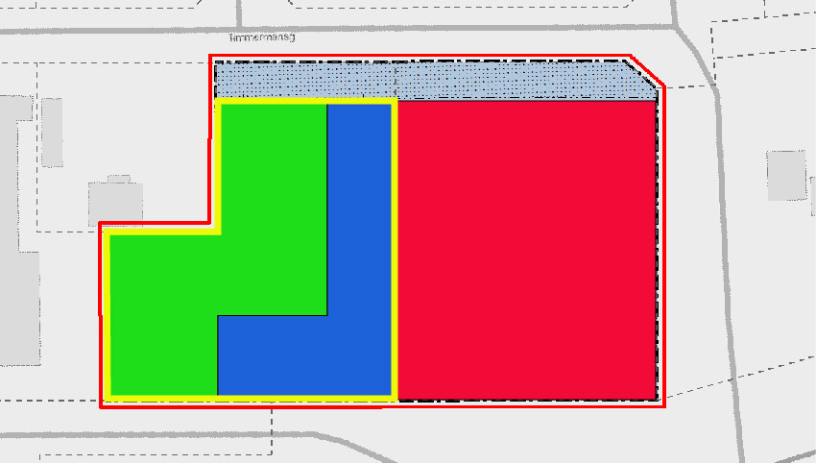
Inom grönt område gäller att högsta nockhöjd som tillåts är 10 meter. Inom blått och rött område tillåts en nockhöjd på 15 meter. Gränsen mellan grönt och blått är en sekundär egenskapsgräns, denna avgränsar endast bestämmelsen e₁. Eftersom det blåa områdets sekundära egenskapsgräns sammanfaller med egenskapsgränsen för det röda området, redovisas det med en sammanfallande egenskapsgräns i plankartan.

Inom gul linje är största tillåtna byggnadsarea 2800 kvadratmeter. Inom rött område är största tillåtna byggnadsarea 2600 kvadratmeter. Detta är samma byggrätt som återfinns i den underliggande stadsplanen.
Sammanfattningsvis innebär det att för Lövkojan 6 gäller högsta nockhöjd 15 meter och största tillåtna byggnadsarea 2600 kvadratmeter. Inom Lövkojan 5 får byggnader inom fastigheten ha en högsta nockhöjd på 15 meter mot sydost (blått) och 10 meter mot nordväst (grönt). Största tillåtna byggnadsarea inom Lövkojan 5 är 2800 kvadratmeter.

6 DETALJPLANENS GENOMFÖRANDE
Tidplan
Beslut om:
Samråd Maj 2023
Granskning Augusti 2023
Antagande Oktober 2023

Genomförandetid
Detaljplanens genomförandetid är 5 år (60 månader) från den dag planen vinner laga kraft. Den nya genomförandetiden gäller endast de bestämmelser som påverkas av denna planändring. Fastighetsägarna har inom denna genomförandetid garanterad rätt att efter ansökan om bygglov få bygga i enlighet med planen. Efter den tidpunkt då genomförandetiden löpt ut har fastighetsägare inte längre någon garanterad byggrätt då kommunen kan ersätta, ändra eller upphäva detaljplanen.

Ansvarsfördelning och huvudmannaskap
Planändringen innehåller ingen allmän plats.
Fastighetsrättsliga frågor
Gällande tomtindelning upphävs för Lövkojan 5 och 6 (0481K-1310).
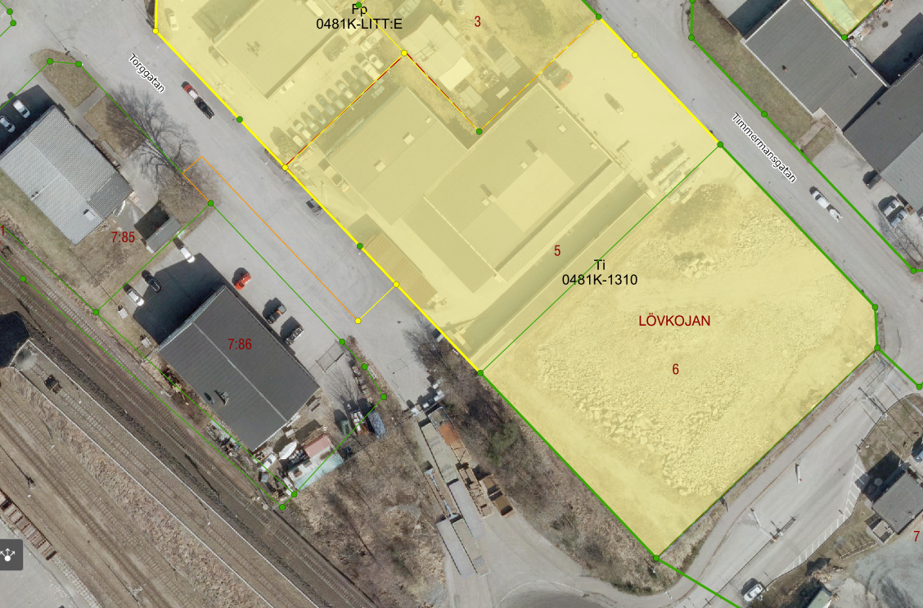
Karta över tomtindelning. Samma tomtindelning gäller för både Lövkojan 5 och 6.

Ekonomiska frågor
Kostnader för framtagandet av detaljplan
Detaljplanen bekostas av fastighetsägarna. Planavtal har träffats med båda parter.

MILJÖ- OCH SAMHÄLLSBYGGNADSFÖRVALTNINGEN
Nils Erik Selin Christoffer Karlström
Miljö- och samhällsbyggnadschef Planarkitekt
Följande två sidor är avskrift av den ursprungliga planbeskrivningen för att möjliggöra digitalisering.

Stadsplanebestämmelser tillhörande förslag till ändring av och tillägg till stadsplan för kv. Lövkojan i stadsdelen centrum inom Oxelösunds stad upprättad i september 1963 av J. Curman och N. Gunnartz Arkitektkontor AB, Stockholm.
Inkom till Lantmäterikontoret i Södermanlands län
d 13/8 – 64
D.N:r 257/64

§1.
Stadsplaneområdets användning.
Byggnadskvarter
Med Jm betecknat område får användas endast för småindustriändamål av sådan beskaffenhet att närboende ej vållas olägenhet med hänsyn till sundhet, brandsäkerhet och trevnad. Bostäder får dock anordnas i utsträckning som fordras för tillsyn och bevakning av anläggning inom området.
Specialområden
Med Tm betecknat område får användas endast för bilservice.
Med Tj betecknat område får användas endast för järnvägstrafik och därmed samhörigt ändamål.
§2.
Mark som icke får bebyggas.
Med punktprickning betecknad mark får icke bebyggas.
§3.
Särskilda föreskrifter angående områden för allmän trafik.
Med z betecknad del av järnvägsområde skall hållas tillgänglig för allmän gatutrafik.
§4.
Byggnads höjd.
Å med siffra i romb betecknat område får byggnad uppföras till högst den höjd i meter som siffran angiver.
§5.
Förbud mot utfart.
I kvarters- eller annan områdesgräns som betecknats med små cirklar skall med hänsyn till trafiksäkerheten fastighet förses med stängsel eller annan anordning, vari ej får anordnas öppning, som medgiver utfart mot gata eller allmän plats.

Tillhör Oxelösunds stads stadsfullmäktige beslut 27 december 1963 § 162.
Oxelösunds stads stadsfullmäktige:
Oswald Odsvall /Oswald Odsvall/ ordf.
Rätt avskrivet betygar:
Oxelösund den 7 juli 1963.
/Börje Hallin/ Stadsarkitekt

Stockholm i september 1963
CURMAN och GUNNARTZ ARKITEKTKONTOR AB
JÖRAN CURMAN /Jöran Curman/

Tillhör länsstyrelsen i Södermanlands län beslut den 6 mars 1964

Beskrivning tillhörande förslag till ändring av och tillägg till stadsplan för kv. Lövkojan i stadsdelen centrum inom Oxelösunds stad upprättad i september 1963 av J. Curman och N. Gunnartz Arkitektkontor AB, Stockholm.

Planförslaget omfattar med vissa kompletteringar de områden som för vidare bearbetning uteslöts ur stadsplan för ”centrum, södra delen” fastställd den 30 juni 1961.
Planförslaget avser att inom planområdet fastlägga de juridiska gränserna mellan järnvägsområdet och övrig gatu- och byggnadsmark, att reglera Torggatans sträckning mellan Styrmansgatan och järnvägsviadukten samt att anvisa mark åt småindustri och bilservice.
Vad de i centrumplanen från fastställelse undantagna områdena beträffar, har någon ändring av markdispositioner, jämfört med centrumplanen, icke gjorts i föreliggande planförslag. I stället har man sökt undanröja hindren för fastställelse genom markförvärv, så att det numera föreligger ett aktuellt, av Vägförvaltningen godkänt, projekt för bilservicestation i kv. Lövkojan.

Tillhör Oxelösunds stads stadsfullmäktige beslut 27 december 1963 § 162.
Oxelösunds stads stadsfullmäktige:
Oswald Odsvall /Oswald Odsvall/ ordf.
Rätt avskrivet betygar:
Oxelösund den 7 juli 1963.
/Börje Hallin/ Stadsarkitekt

Stockholm i september 1963
CURMAN och GUNNARTZ ARKITEKTKONTOR AB
JÖRAN CURMAN /Jöran Curman/

Tillhör länsstyrelsen i Södermanlands län beslut den 6 mars 1964

